附件1

国家公务员考试录用面试确认函

湖北出入境检验检疫局：
考生 ，（身份证号: ，
准考证号: ，最新联系方式: 、
），报考你局 职位，
职位代码： ，本人公共科目笔试成绩 分。
已取得贵局2016年公务员考试录用面试资格，保证按时参加面试。

签名（考生本人手写）：
年 月 日

（面试确认函请发送扫描件至xued@hbciq.gov.cn）

附件2
放弃面试资格声明

湖北出入境检验检疫局：
本人 ，身份证号： ，报考××职位（职位代码××），已进入该职位面试名单，现本人因个人原因，自愿放弃参加面试，由此产生的任何后果由本人承担。
联系电话（手机）：
特此声明。

签名（考生本人手写并按指模）：
年 月 日
注：1、附本人身份证复印件。
粘贴身份证复印件处
（正、反两面复印粘贴）

2、该声明需传真027-58906239到我局,并发送扫描件至xued@hbciq.gov.cn，同时致电027-58906230确认传真是否收到。

附件3

同意报考证明

×××同志，性别×，民族××，政治面貌××，身份证号码为：××××，现为××××（填写单位详细名称及职务）。
我单位同意×××同志报考××出入境检验检疫局××职位，如果该同志被贵单位录用，我们将配合办理其工作调动手续。

人事部门负责人（签字）：
办公电话：
办公地址：

盖章（人事部门公章）
2016年 月 日

附件4

待业证明

湖北出入境检验检疫局：
×××同志，性别×，政治面貌××，身份证号码为：××××，其户籍在××××，现系待业人员。
特此证明。

盖章
2016年 月 日

出具证明单位：
联系人：
办公电话：

注：该证明由户籍所在地居委会、社区、街道、乡镇或相关劳动社会保障机构开具。

附件5

资格复审、面试地点位置示意图和乘车方式
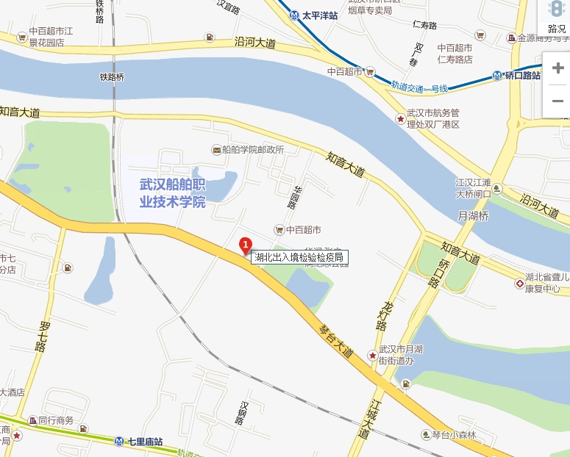
湖北出入境检验检疫局：武汉市汉阳区琴台大道588号。
附近公共交通：公交车801、575、579、740、799至琴台大道中央公园站下。

